|  |  |
| --- | --- |
| **Российский университет транспорта (МИИТ)**  **Институт транспортной техники и систем управления**  **Кафедра «Управление и защита информации»** | |
| **Отчет**  **по практическому заданию № 4**  **по дисциплине «Модели безопасности компьютерных систем»** | |
|  | Выполнил:  Студент группы ТКИ-342  Дроздов А.Д.  Проверил:  Профессор кафедры УиЗи, д.т.н.  Алексеев В.М. |
| Москва 2023 | |

1. Задание

Анализатор

Задать нумерацию портов в локальной сети.

Для рассчитанных маршрутов в задании №3 построить анализатор.

Номер маршрута является номером Vlan. Номера маршрутов №+6.

Тип протокола задается из задания №2. Тип протокола для маршрутов в интернет http.

Знаки соединений, скобочные и другие обозначения при реализации модели анализатора могут выбраны произвольным образом.

Отчет по заданию должен содержать:

- локальную сеть с нумерацией портов;

- анализатор строк с расписанными Vlan и портами объектов, через которые проходит маршрут (можно использовать табличную структуру для описания маршрута в анализаторе).

1. Решение
   1. Схема

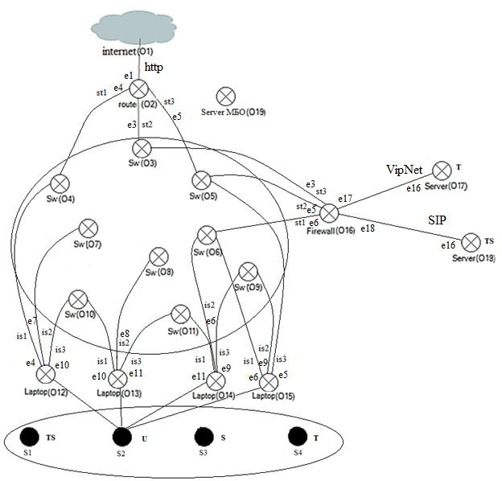

PPTP

LDP

* 1. Используемые в 3 работе маршруты

Вариант 4 => Маршруты 4–10

|  |  |
| --- | --- |
| 4 | $O_{14}^{is1}×O_{11}×O_{5}×O_{6}×O_{16}^{st1}×O_{17}$ |
| 5 | $$O_{14}^{is2}×O_{6}×O_{8}×O_{5}×O_{16}^{st2}×O_{18}$$ |
| 6 |  |
| 7 |  |
| 8 |  |
| 9 |  |
| 10 |  |

* 1. Анализатор

|  |  |
| --- | --- |
| 4 |  |
| 5 | $$O_{14}^{is2}e_{6}-{vlan}_{5}-O_{6};PPTP;O_{6}e_{8}-{vlan}_{5}-O_{8};PPTP;O_{8}e_{5}-{vlan}_{5}-O_{5};PPTP;O_{5}e_{16}-{vlan}_{5}-O_{16}^{st2};PPTP;{O_{16}e_{18}-{vlan}_{5}-O}_{18};PPTP;$$ |
| 6 | $$O_{14}^{is3}e_{9}-{vlan}_{6}-O_{9};LDP;O_{9}{e_{8}-{vlan}_{6}-O}_{8};LDP;{O_{8}e_{3}-{vlan}_{6}-O}_{3};LDP;O_{3}e_{16}-{vlan}_{6}-O_{16}^{st3};LDP;{O_{16}e_{17}-{vlan}_{6}-O}_{17};LDP;$$ |
| 7 | $$O_{12}^{is1}e_{4}-{vlan}_{7}-O_{4};http;O_{4}e_{7}-{vlan}_{7}-O_{7};http;O_{7}e_{3}-{vlan}_{7}-O_{3};http;O_{3}e_{2}-{vlan}_{7}-O_{2}^{st2};http;O_{2}e_{1}-{vlan}_{7}-O_{1};http;$$ |
| 8 | $O_{13}^{is1}e_{10}-{vlan}_{8}-O_{10};http;O_{10}e_{7}-{vlan}_{8}-O_{7};http;O_{7}e_{3}-{vlan}_{8}-O_{3};http;O_{3}e_{2}-{vlan}_{8}-O_{2}^{st2};http;O_{2}e_{1}-{vlan}_{8}-O_{1};http;$ |
| 9 | $$O_{14}^{is1}e_{7}-{vlan}_{9}-O_{11};http;O_{11}e_{5}-{vlan}_{9}-O_{5};http;O_{5}e_{8}-{vlan}_{9}-O_{8};http;O_{8}e_{3}-{vlan}_{9}-O_{3};http;O_{3}e_{2}-{vlan}_{9}-O_{2}^{st2};http;O_{2}e_{1}-{vlan}_{9}-O_{1};http;$$ |
| 10 | $O_{15}^{is1}e_{6}-{vlan}_{10}-O_{6};O_{6}e_{10}-{vlan}_{10}-O_{10};http;O_{10}e_{7}-{vlan}_{10}-O_{7};http;O_{7}e_{3}-{vlan}_{10}-O_{3};http;O_{3}e_{2}-{vlan}_{10}-O_{2}^{st2};http;O_{2}e_{1}-{vlan}_{10}-O_{1};http;$ |